PROMOCIÓN Y DESARROLLO ECONÓMICO: APROBACIÓN BASES CONVOCATORIA DE AYUDAS DE LA EXCMA. DIPUTACIÓN PROVINCIAL DE ALICANTE PARA MINIMIZAR EL IMPACTO ECONÓMICO DEL COVID-19 EN EL MUNICIPIO DE XIXONA, ANUALIDAD 2021

DECRETO

El Área de Desarrollo Económico y Sectores Productivos de la Excma. Diputación Provincial de Alicante, el pasado 26/03/2021, dio curso a la asignación de créditos para la concesión de subvenciones a entidades locales de la provincia para minimizar el impacto económico de la pandemia provocado por el COVID-19 y contribuir al sostenimiento de la actividad económica y el empleo, asignándosele a Xixona 52.890,60 €.

El Ayuntamiento de Xixona, a través de la Concejalía de Fomento y Desarrollo Económico, pretende facilitar el acceso de los pequeños empresarios del municipio a estas ayudas, por lo que aprueba estas bases reguladoras de las ayudas que se basan en las condiciones establecidas por la Excma. Diputación Provincial de Alicante.

Dispone el Art.- 25 de la Ley 7/1985, de 2 de abril, reguladora de las Bases del Régimen Local que las entidades locales “para la gestión de sus intereses y en el ámbito de sus competencias, puede promover toda clase de actividades y prestar cuantos servicios públicos contribuyan a satisfacer las necesidades y aspiraciones de la comunidad vecinal”.

El Concejal de Promoción y Desarrollo Económico, considerando la resolución de la Alcaldía nº 2020/959/2019, de fecha 14 de agosto, en cuanto a la delegación de atribuciones efectuada por la Alcaldía Presidencia en miembros de la corporación,

RESUELVO:

PRIMERO.- Aprobar la convocatoria de ayudas para minimizar el impacto económico del COVID-19 en el municipio de Xixona, dentro del programa de la Excma. Diputación de Alicante, para la anualidad 2021, según las bases que se transcriben a continuación:
“BASES REGULADORAS DEL PROGRAMA DE AYUDAS DE LA EXCMA. DIPUTACIÓN PROVINCIAL DE ALICANTE PARA MINIMIZAR EL IMPACTO ECONÓMICO DEL COVID-19 EN EL MUNICIPIO DE XIXONA, ANUALIDAD 2021

- OBJETO DEL PROGRAMA:

El objeto de la presente convocatoria es actuar ante el impacto económico que el COVID-19 está suponiendo sobre pymes, micropymes, pequeños pequeños empresarios autónomos y profesionales de Xixona para la anualidad 2021, con la intención de impulsar la actividad económica en el municipio, otorgando liquidez a las empresas del muncipio para contribuir al mantenimiento de la actividad y el empleo, en base a la subvención concedida al Ayuntamiento de Xixona por la Excma. Diputación Provincial de Alicante para esta finalidad.

Se pretende proteger el interés general de los vecinos de Xixona dando soporte a las pymes, micropymes, pequeños pequeños empresarios autónomos y profesionales del municipio, con la finalidad de que a la finalización de la alarma sanitaria se produzca una reactivación de la economía.

- BASES REGULADORAS:

La presente convocatoria se regirá, con carácter general, por lo dispuesto en estas bases reguladoras, en la Ley 38/2003, de 17 de noviembre, General de Subvenciones (en adelante LGS) y su Reglamento de desarrollo, aprobado por Real Decreto 887/2006, de 21 de julio (en adelante RLGS) y, supletoriamente, en la Ley 39/2015, de 1 de octubre, del Procedimiento Administrativo Común de las Administraciones Públicas y cualquier otra disposición normative que por su naturaleza pudiera resultar de aplicación.
Asimismo, están sometidas al régimen de mínimis, regulado por el Reglamento (UE) 1407/2013, de 18 de diciembre, de la Comisión, relativo a la aplicación de los artículos 107 y 108 del Tratado de Funcionamiento de la Unión Europea a las ayudas de mínimis (DOUE L352 de 24 de diciembre de 2013).
La gestión de estas subvenciones se sujetará a los principios de publicidad, concurrencia, transparencia, objetividad, igualdad y no discriminación, así como la eficacia en el cumplimiento de objetivos y eficiencia en la asignación y utilización de los recursos públicos.
Su tramitación se realizará por medios electrónicos en aplicación de lo dispuesto en el artículo 14.3 de la Ley 39/2015, de Procedimiento Administrativo Común de las Administraciones Públicas.

3. BENEFICIARIOS:

Podrán tener la condición de beneficiarios finales de estas ayudas las pymes, micropymes, pequeños pequeños empresarios autónomos y profesionales, que hayan reducido el promedio mensual de facturación de los meses por los que se vaya a solicitar la ayuda en al menos un 25% respecto del promedio mensual facturado en 2019, cualquiera que sea su forma jurídica, válidamente constituidas en el momento de la presentación de la solicitud y que ejerzan una actividad económica, siempre:
- que figuren de alta en la matrícula municipal del Impuesto de Actividades Económicas (IAE) de este municipio,
- que figuren en el listado de exentos del IAE de este municipio por aplicación de los requisitos legales vigentes para ello, siempre que figuren de alta en el Censo de empresarios, profesionales y retenedores,
- que se encuentren en funcionamiento durante toda la tramitación del expediente.
En caso de que la actividad que se desarrolla por parte de la empresa solicitante no disponga de establecimiento abierto al público, el domicilio fiscal deberá estar en el término municipal de Xixona. Los beneficiarios solo podrán presenter una única solicitud en la entidad local donde radique su domicilio fiscal.
Los beneficiarios no podrán presentar solicitudes a dos o más entidades locales diferentes en aquellos casos en los que una misma empresa tenga varios establecimientos en más de un municipio.
Se excluyen los trabajadores autónomos integrantes de una comunidad de bienes, los autónomos societarios (con independencia de la naturaleza jurídica de la sociedad) y los socios de Sociedades Civiles. En todo caso, será la sociedad en la que participen la que pueda optar a la presente subvención, si cumple con los requisitos exigidos. Así mismo, se excluyen los autónomos colaboradores.
Quedan expresamente excluidas de la presente convocatoria las asociaciones, fundaciones, comunidades de propietarios en regimen de propiedad horizontal, los organismos públicos, las congregaciones e instituciones religiosas, los órganos de la administración del Estado y de las Comunidades Autónomas, los locales de apuestas y los salones de juegos.
Conforme al artículo 13.2 de la Ley 38/2003, de 17 de noviembre, General de Subvenciones se exime a los solicitantes de estas ayudas de estar al corriente en sus obligaciones tributaries y ante la Seguridad Social y de ser deudores por reintegro ante la Administración. Esta exención encuentra su fundamento en la naturaleza de la subvención, entendiendo que esta solución, ya prevista en la normativa en vigor, facilita la concesión de subvenciones en las especiales circunstancias derivadas de la pandemia.
No podrán encontrarse incursa en ninguna de las circunstancias recogidas por el artículo 13.2 y 13.3 de la Ley 38/2003, de 17 de noviembre. General de Subvenciones.
No podrán suspender o haber suspendido la actividad por otro motivo distinto a las restricciones impuestas por las autoridades por la situación de emergencia de salud pública ocasionada por la COVID-19
Se excluyen aquellos solicitantes de las ayudas del Programa Ten COVID Xixona 2021 para pymes, micropymes y autónomos del sector turístico.
4. CRÉDITO PRESUPUESTARIO:

La cuantía destinada a atender estas subvenciones asciende a un importe total de cincuenta y dos mil ochocientos noventa euros con sesenta céntimos (52.890,60 €), que será aportado por la Excma. Diputación de Alicante.
Las ayudas contempladas en la presente resolución se financiarán con cargo a la aplicación presupuestaria 433.47902 del estado de gastos del vigente presupuesto municipal
La concesión de las ayudas estará condicionada a la disponibilidad presupuestaria, y en todo caso, hasta agotarse el crédito destinado a la convocatoria, que se repartirá entre las personas solicitantes que cumplan con los requisitos.

5. CUANTÍA DE LAS AYUDAS Y GASTOS SUBVENCIONABLES:

Se podrán conceder a los beneficiarios de estas ayudas, previa la correspondiente justificación, la cantidad fija de dos mil euros (2.000,00 €) por solicitante o el importe de los gastos justificados en el caso de que no se alcance esta cantidad de 2.000,00 €.

En el caso de que la suma de las solicitudes aprobadas no alcance la cuantía total de cincuenta y dos mil ochocientos noventa euros con sesenta céntimos (52.890,60 €) se procederá a incrementar las ayudas aprobadas de manera proporcional hasta alcanzar la cantidad máxima de tres mil euros (3.000,00 €). El incremento solo podrá realizarse sobre gastos previamente justificados que superen los 2.000,00 €.

Tiene la consideración de concepto subvencionable, el mantenimiento de la actividad empresarial mediante la financiación de gastos estructurales y de funcionamiento corriente de la actividad que han sido soportados pese a la carencia de ingresos por la persona física/jurídica beneficiaria, que ayuden al sostenimiento de la situación de alta en la actividad.

Se establecen los siguientes conceptos subvencionables:

Gasto Corriente:
- La cuota de autónomos
- El alquiler mensual del local de negocio, debiendo figurar como arrendatario la persona física/jurídica solicitante de la ayuda
- Los gastos de consultoría y asesoría
- Los gastos de contratos de suministro de energía y agua del local de negocio
- Los gastos de servicio de telefonía e internet referidos necesariamente a la actividad
- Los gastos mensuales de contratos de servicios de seguridad del logal de negocio
- Los gastos de contratos de mantenimiento de equipos afectos a la actividad
- Los gastos de intereses de préstamos de adquisición del local de negocio, debiendo figurar como titular del préstamo la persona física/jurídica solicitante de la ayuda
- Las primas de seguros del local de negocio y/o del vehículo commercial afecto a la actividad empresarial, debiendo figurar como titular la persona física/jurídica solicitante de la ayuda
- El alquiler de vehículos comerciales afectos 100% a la actividad
- Los gastos de intereses de préstamos de adquisición de vehículos comerciales afectos 100% a la actividad debiendo figurar como titular del préstamos la persona física/jurídica solicitante de la ayuda.

Serán subvencionables los conceptos de gasto corriente enumerados con anterioridad abonados en el período comprendido entre el 1 de julio de 2020 y el 30 de junio de 2021.

Los conceptos subvencionables anteriores se justificarán mediante facturas o documentos de valor probatorio equivalente en el tráfico mercantil y con la documentación acreditativa del pago.

Las facturas justificativas de gastos deberán ajustarse a los requisites establecidos en el Real Decreto 1619/2012, de 30 de noviembre, por el que se regulan las obligaciones de facturación. De los justificantes deberá deducirse indubitablemente que se relacionan directamente con la actividad empresarial del solicitante. No se admitirán como justificantes de gastos los albaranes, las notas de entrega ni facturas proforma.

El IVA y el resto de impuestos y tasas no son conceptos subvencionables. No se admitirán como justificantes de pago de los gastos anteriores los pagos en efectivo. Únicamente se aceptarán como justificantes de pagos las transferencias o cargos bancarios.

6. PLAZO Y FORMA DE PRESENTACIÓN DE SOLICITUDES:

- La participación en el presente plan de ayudas por parte de los beneficiarios finales requerirá la presentación en el plazo de cinco días hábiles contados a partir del día siguiente a la publicaciónde la presente resolución del modelo normalizado de instancia.
- El modelo de solicitud normalizado, que se acompaña como Anexo I, para la obtención de las subvenciones reguladas en la presente convocatoria estará disponible en la web municipal www.xixona.es.
- Las solicitudes se presentarán por vía telemática a través de la Sede Electrónica del Ayuntamiento de Xixona. Cualquier otro procedimiento seguido para formalizar su solicitud será excluido.
- La presentación de la solicitud de subvención fuera del plazo establecido y la no utilización de los formularios normalizados de uso obligatorio, serán causas de inadmisión.
- La solicitud se considerará completa cuando se haya presentado toda la documentación exigible en las presentes bases.

7. DOCUMENTACIÓN A PRESENTAR:

En el momento de formular la solicitud a través de la sede electronica del Ayuntamiento de Xixona (modelo en Anexo I disponible en www.xixona.es que deberá presentarse firmada electrónicamente) del Ayuntamiento de Xixona, deberá acompañarse de la siguiente documentación:
1. Declaración Responsable (Anexo II disponible en www.xixona.es que deberá presentarse firmada electrónicamente) firmada por la persona interesada o representante legal de la persona o entidad solicitante que contendrá el pronunciamiento expreso sobre las siguientes cuestiones:
- Que la actividad económica se desarrolla en el término municipal de Xixona, indicando la/s actividad/es económica/s (referencia/s del IAE) con sus respectivas fechas de alta, el domicilio fiscal y, en su caso, el local de desarrollo de la actividad.
- Que la persona solicitante reúne los requisitos para ser beneficiaria de las Ayudas Paréntesis Xixona.
- Que la actividad desarrollada ha reducido el promedio mensual de facturación de los meses comprendidos entre el 1 de julio de 2020 y el 30 de junio de 2021, en al menos un 25% respecto al promedio mensual facturado en 2019.
- Que los documentos justificativos de los gastos corrientes que son objeto de esta ayuda no se han presentado en ninguna otra subvención.
- Que se autoriza expresamente al Ayuntamiento de Xixona para que obtenga de forma directa la acreditación de hallarse el solicitante al corriente en el cumplimiento de sus obligaciones tributarias, con la Tesorería General de la Seguridad Social y no tener ninguna deuda pendiente con el Excmo. Ayuntamiento de Xixona.
- Que la persona solicitante asume el compromiso de destinar la subvención a la finalidad prevista.
- Que la persona solicitante no está incursa en las prohibiciones para obtener la condición de beneficiaria y para ser receptora del pago establecido en la Ley 38/2003, de 17 de noviembre, y en concreto, apartados 2 y 3 del artículo 13 y el apartado 5 del artículo 34 de la misma.
- Que la persona solicitante se compromete al cumplimiento de las obligaciones de las personas beneficiarias de subvenciones, establecidas en el artículo 14 de la Ley 38/2003, de 17 de noviembre.
- Que la persona solicitante se compromete a declarar las ayudas de mínimis que le hubiesen sido concedidas por cualquier proyecto durante los tres últimos ejercicios fiscales, con indicación de importe, organismo, fecha de concesión y régimen de ayudas en que se ampara, o, en su caso, declaración de no haber recibido ninguna; así como compromiso de comunicar a la mayor brevedad las obtenidas con posterioridad a la presentación de la solicitud.
- Que la persona solicitante se compromete a la comunicación de subvenciones concedidas con anterioridad a la presentación de la subvención con la misma finalidad y el compromiso de comunicar, a la mayor brevedad posible, las ayudas obtenidas con posterioridad a la presentación de la solicitud y antes de la resolución de la misma.
- Que, en caso de tratarse de una comunidad de bienes, sociedad civil, asociación sin ánimo de lucro u otra entidad económica sin personalidad jurídica, no se disolverá hasta que haya transcurrido el plazo de prescripción previsto en los artículos 39 y 65 de la Ley 38/2003, de 17 de noviembre, General de Subvenciones, de acuerdo con lo establecido en el artículo 11 de dicha ley.
2. Junto a la solicitud y a la declaración responsable, se deberá presentar:
2.1 DNI por las dos caras o NIE acompañado del pasaporte, si lo indica, de la persona solicitante o representante.
2.2 NIF de la persona jurídica, sociedad civil, comunidad de bienes u otras entidades económicas sin personalidad jurídica.
2.3 Acreditación del Poder de representación del representante legal.
2.4 Certificado de situación censal de la AEAT
2.5 Certificado acreditativo de la situación de alta en la Seguridad Social.
2.6 Documentación justificativa de los gastos subvencionables incurridos desde el 1 de julio del 2020 hasta el 30 de junio de 2021, acompañada de memoria justificativa de los gastos efectuados, mediante impreso normalizado, donde conste declaración responsable en las que se especifique que estos documentos no han sido presentados como justificantes en ninguna otra subvención, y que corresponden al periodo establecido en la convocatoria (Anexo III).
Sólo se aceptará como documentación justificativa de gastos corrientes la siguiente:
- Las facturas justificativas de gastos que deberán ajustarse a los requisites establecidos en el Real Decreto 1619/2012, de 30 de noviembre, por el que se regulan las obligaciones de facturación. No se admitirán como justificantes de gastos los albaranes, las notas de entrega, ni facturas proforma. De los justificantes deberá deducirse indubitablemente que se relacionan directamente con la actividad empresarial del solicitante. El IVA y el resto de impuestos y tasas no son conceptos subvencionables.
- Las cuotas de autónomo.
- Los gastos de los intereses de préstamos, justificados mediante la póliza del préstamo, los recibos del préstamo y los justificantes de pagos bancario, debiendo figurar como titular del préstamo la persona física/jurídica solicitante de la ayuda.
- Sólo se admitirán como justificantes de pago las transferencias o cargos bancarios. No se admitirán ningún tipo de pago distinto, ni los pagos en efectivo. Los justificantes de pago deberán identificar claramente el importe y el concepto abonado, y la persona física o jurídica que recibe el pago. Esta información deberá coincidir con la del gasto abonado y justificado.

No hará falta presentar aquella documentación contemplada en los puntos 2.1 a 2.3 que hubiera sido presentada correctamente por el solicitante ante el Ayuntamiento de Xixona en la Convocatoria de ayudas Paréntesis XIXONA 2021 (Exp. 2021/112). La solicitud, la declaración responsable, la memoria y los documentos justificativos de los gastos (anexos I, II y III) y la documentación señalada en los puntos 2.4 y 2.5, deberá presentarse en todos los casos.

- Dentro del plazo de los 10 días hábiles siguientes a la publicación de la lista de subvenciones otorgadas, se deberá presentar el Anexo IV (disponible en www.xixona.es que deberá firmarse electrónicamente) con la acreditación de la publicidad de la subvención realizada en el establecimiento y/o en la página web o perfiles sociales de la empresa, dónde se publicitará el importe de la ayuda recibida, se identificará claramente la convocatoria de subvenciones y se incluirán los logos del Ayuntamiento de Xixona y de la Excma. Diputación de Alicante.
8. CONCURRENCIA CON OTRAS SUBVENCIONES:

- La participación en el presente Plan será compatible con otras subvenciones, ayudas, ingresos o recursos procedentes de cualesquiera administraciones o entes públicos o privados nacionales, de la Unión Europea o de organismos internacionales, y concedidos para la misma finalidad prevista en estas bases, con excepción de las ayudas del Programa Ten COVID Xixona 2021 para pymes, micropymes y autónomos del sector turístico, con las que son incompatibles. Esta compatibilidad estará condicionada a que el importe de las ayudas, aisladamente o en concurrencia con otras, no supere el coste de la actividad subvencionada.
- La persona, física o jurídica, beneficiaria que obtuviera y/o solicitara otra subvención para la misma finalidad, deberá comunicarlo de modo fehaciente al Excmo. Ayuntamiento de Xixona.
- En caso de resultar beneficiaria en esta convocatoria de subvención y con posterioridad resultar beneficiaria de otra subvención, si el importe de ambas supera el coste de la actividad subvencionada, se podrá renunciar a la subvención concedida en el marco de este programa, en su totalidad o en parte, reintegrando el importe percibido de más y abonando además los correspondientes intereses de demora generados, tal y como se establece en la Ley 38/2003, 17 de noviembre, General de Subvenciones y demás normativa aplicable.

9. PROCEDIMIENTO E INSTRUCCIÓN DEL PROCEDIMIENTO:

- La concesión de la subvención regulada en esta convocatoria, se realizará de acuerdo con lo establecido en los artículos 22.1 y 23 a 27 de la LGS. La tramitación y gestión de estas ayudas corresponderá a la Agencia de Empleo y Desarrollo Local del Ayuntamiento de Xixona (en adelante AEDL Xixona). La competencia para resolver sobre las solicitudes presentadas corresponderá a Alcaldía o, en su caso, a la Concejalía Delegada.
- La concesión de la subvención se efectuará en régimen de concurrencia competitiva, estableciéndose como criterio de valoración la fecha y hora de entrada que figuren registradas en la solicitud, reuniendo la totalidad de requisitos y documentación requerida en la convocatoria. En caso de no presentar la solicitud con la documentación completa, se considerará como fecha de Registro de Entrada la de la última presentación de documentación relativa a dicha solicitud. La concesión de ayudas se efectuará hasta agotar el crédito disponible destinado a atender las mismas.
- En caso de que distintos expedientes tuvieran la misma fecha y hora se priorizará las solicitudes presentadas por personas con diversidad funcional y, en su defecto, por mujeres. Si estos criterios no fueran suficientes se realizará un sorteo ante el Secretario del Ayuntamiento de Xixona.
- La AEDL Xixona comprobará, por su orden cronológico de presentación, las solicitudes recibidas. Aquellas solicitudes que cumplan con los requisitos exigidos, hasta agotar el crédito inicial disponible de la convocatoria, serán propuestas para ser resueltas favorablemente. A estos efectos se tendrá en cuenta el orden de presentación de solicitudes completas, en primer lugar, y en un segundo término, las subsanadas con posterioridad, para ser resueltas, hasta el consumo del crédito disponible, independientemente del número de solicitudes presentadas durante el plazo habilitado para ello.
- Previamente a elaborar la propuesta de resolución, se publicarán a efectos de notificación en la página web municipal www.xixona.es, en el tablón de edictos electrónico del Ayuntamiento, los siguientes listados:
  - Personas solicitantes propuestas como beneficiarias por haber presentado su solicitud, reuniendo la totalidad de requisitos y documentación requerida en la convocatoria antes de agotarse el crédito inicialmente disponible destinado a atender estas ayudas.
  - Personas solicitantes que no cumplen los requisitos establecidos en la convocatoria quedando su solicitud desestimada.
  - Personas solicitantes que no han aportado la totalidad de la documentación requerida en el punto 7 de la Convocatoria con indicación de la documentación requerida.
A las personas solicitantes referidas en el punto b) y c) se les otorgará el plazo de 5 días hábiles para que aleguen lo que en su derecho consideren oportuno, o en su caso, subsanen su solicitud y presenten la documentación requerida.
En el supuesto de no presentar dicha documentación en el plazo establecido, se considerará que desisten de la solicitud formulada.
- Transcurrido el plazo establecido para alegar y subsanar las solicitudes requeridas para ello e informadas por la AEDL Xixona, se elevará la propuesta de acuerdo a Alcaldía para su aprobación y posterior publicación.
- El acuerdo será objeto de publicación, en la página web municipal y en la Base de Datos Nacional de Subvenciones, surtiendo esta publicación los efectos de la notificación.
- El acuerdo de concesión de las subvenciones contendrá tanto el otorgamiento de las subvenciones, que fijará expresamente su cuantía e incorporará, en su caso, las condiciones, obligaciones y determinaciones accesorias a que debe sujetarse la persona beneficiaria de las mismas, así como la desestimación expresa del resto de las solicitudes, en su caso.
- El plazo máximo para resolver y notificar el acuerdo será de seis meses a contar del siguiente a la finalización del plazo de presentación de las solicitudes. Pondrá fin a la vía administrativa, pudiéndose interponer contra ella recurso potestativo de reposición en el plazo de un mes, ante el mismo órgano que haya dictado la resolución o bien recurrir directamente ante la orden jurisdiccional contencioso-administrativo en la forma y plazos previstos en la ley reguladora de dicha jurisdicción
- Dada la situación de emergencia social en la que nos encontramos, se procederá en cuanto sea posible a remitir para su publicación en BDNS las ayudas concedidas, y teniendo en cuenta lo que establece la Ley Orgánica 3/2018, de 5 de diciembre, de protección de datos personales y garantía de derechos digitales.
10. OBLIGACIONES DE LOS BENEFICIARIOS:
Son obligaciones de las personas y entidades beneficiarias:
- Mantener la actividad económica durante toda la tramitación del expediente. Facilitar cuanta información relacionada con la concesión de la subvención le sea requerida, así como comunicar cualquier incidencia que pudiera producirse. Someterse a las actuaciones de comprobación y control financiero previstas por la vigente normativa en materia de subvenciones.
- Proceder al reintegro de los fondos percibidos en los supuestos contemplados en el artículo 37 de la Ley General de Subvenciones, y, en particular, por obtener la subvención falseando las condiciones requeridas para ello u ocultando aquellas que lo hubieran impedido, o mostrar resistencia, excusa, obstrucción o negativa a las actuaciones de comprobación y control financiero prevista en el artículo 14 de la Ley General de Subvenciones.

- Cumplir las restantes obligaciones que detalla el artículo 14 de la Ley General de Subvenciones.

- En el caso de que la persona o empresa beneficiaria se encuentre comprendida en los supuestos del artículo 3.b) de la Ley 19/2013, de 9 de diciembre, de Transparencia, acceso a la información pública y buen gobierno, deberá adaptarse a las obligaciones de publicidad activa que le resulten aplicables.

- Realizar publicidad de la subvención recibida, en el establecimiento y/o en la página web o perfiles sociales de la empresa, publicitando el importe de la ayuda recibida, identificando claramente la convocatoria de subvenciones y los logos del Ayuntamiento de Xixona y de la Excma. Diputación de Alicante.
11. PAGO DE LA SUBVENCIÓN:
- Al justificarse los gastos por los cuales se solicita la ayuda en el momento de efectuar la solicitud, en el mismo acto de concesión se aprobará la justificación y se ordenará el pago. El pago de estas subvenciones se realizará en un pago único por la totalidad del importe concedido, a partir de la fecha de la resolución de concesión, sin que sea necesaria la constitución de garantías, mediante transferencia bancaria a la cuenta indicada por la persona beneficiaria en la Ficha de Mantenimiento de Terceros, que se puede obtener en la página web municipal www.xixona.es
- En caso de incumplimiento de las obligaciones detalladas en esta convocatoria, la AEDL Xixona iniciará de oficio expediente administrativo que, previa audiencia a la persona interesada, propondrá al órgano que concedió la subvención la iniciación de procedimiento de reintegro de los fondos no justificados, junto con la liquidación de los intereses de demora correspondientes.
12. REINTEGRO DE LAS SUBVENCIONES:

- El reintegro del importe percibido, cuando proceda, se regirá por lo dispuesto en el título II de la LGS y por el título III del RLGS.

- Junto a las causas de invalidez de la resolución de concesión, recogidas en el artículo 36 de la LGS, darán lugar a la obligación de reintegrar, total o parcialmente, las cantidades percibidas, así como la exigencia del interés de demora correspondiente desde la fecha del pago de la subvención hasta que se acuerde la procedencia del reintegro, los supuestos previstos con carácter general en el artículo 37 de la Ley General de Subvenciones.

- Si la persona beneficiaria incumple la obligación de mantener la actividad empresarial durante todo el período de tramitación del expediente procederá el reintegro del importe de la subvención recibida.

- Sin perjuicio de iniciar el procedimiento de reintegro, en caso de incumplimiento de las obligaciones establecidas con motivo de la concesión de le subvención, la persona o empresa beneficiaria podrán comunicar al órgano gestor por registro de entrada este hecho y efectuar la devolución voluntaria de la cantidad percibida. Para ello, deberá ponerse en contacto con la AEDL Xixona a los efectos de los trámites a seguir. Asimismo, se podrán calcular los intereses de demora hasta el momento en el que se produzca la devolución efectiva por su parte.

13. PROTECCIÓN DE DATOS:

En base a la Ley Orgánica 3/2018, de 5 de diciembre, de Protección de Datos Personales y garantía de los derechos digitales (LOPDGDD), informamos que el responsable del tratamiento de sus datos personales es el Ayuntamiento de Xixona, con domicilio en Av. Constitución, 6, 03100, Xixona.
Puede contactar con el Delegado de Protección de Datos (DPD) mediante carta dirigida al domicilio del responsable, indicando “Delegado de Protección de Datos”, así como mediante correo electrónico dirigido a dpd@xixona.es
La finalidad por la que sus datos van a ser tratados es la gestión de subvenciones de la presente convocatoria, así como la remisión de información de los distintos programas de ayuda a empresarios y emprendedores que promueva el Ayuntamiento de Xixona. Este tratamiento no elabora perfiles de personas físicas.
Los datos personales podrán ser publicados por el Ayuntamiento de Xixona en base a los principios de transparencia que rigen estos procesos. Asimismo, dichos datos pueden ser cedidos y/o comunicados a las Administraciones Públicas cuya intervención pudiera ser necesaria para la tramitación y/o control de estos asuntos, a las entidades cuyo concurso sea necesario en la tramitación de los mismos y en el resto de supuestos previstos por la Ley.
La legitimación para realizar dicho tratamiento está basada en el ejercicio de poderes públicos conferidos al responsable del tratamiento y/o cumplimiento de una obligación legal aplicable al responsable del tratamiento. Ley 38/2003, de 17 de noviembre, General de Subvenciones, Ley 2/2015, de 2 de abril, de Transparencia, Buen Gobierno y Participación Ciudadana de la Comunitat Valenciana.
Los datos serán conservados durante el periodo establecido por el tratamiento, la legislación aplicable y los requerimientos aplicables a la conservación de información por parte de la Administración Pública.
El Ayuntamiento de Xixona podrá verificar telemáticamente, en base a su potestad de verificación recogida en la disposición adicional octava de la LOPDGDD, los datos necesarios para acreditar su identidad y/o el cumplimiento de otros requerimientos, requisitos o condiciones de esta convocatoria, y sin perjuicio de la solicitud de aportación de documentos que el Ayuntamiento pueda dirigirle.
No se realizan transferencias internacionales de datos.
Derechos: Puede ejercer sus derechos de acceso, rectificación, supresión, oposición, limitación del tratamiento, portabilidad y (en su caso) retirada del consentimiento prestado. Asimismo, puede dirigirse a la Autoridad de Control para reclamar sus derechos. Para su ejercicio, debe dirigir una solicitud, presentada presencialmente o remitida por correo ordinario, al Ayuntamiento de Xixona, Registro de Entrada, Av. Constitución nº 6, 03100 Xixona, indicando “Delegado de Protección de Datos”. La solicitud también puede ser remitida mediante instancia en Sede Electrónica. En todos los casos, el Ayuntamiento debe verificar su identidad como titular de los datos, por lo que debe incluir copia o referencia de un documento vigente acreditativo de su identidad. Para esta verificación, el Ayuntamiento ejercerá su potestad de verificación recogida en la disposición adicional octava de la LOPDGDD. En caso de actuar como representante de la persona interesada, debe acreditarse fehacientemente el poder de representación otorgado.

14. PUBLICIDAD:

La presente convocatoria se publicará íntegramente en el sistema Nacional de Publicidad de Subvenciones (http://www.pap.minhap.gob.es/bdnstrans/index), en el tablón de anuncios municipal y en la página web municipal (http://www.xixona.es).

ANEXO I – MODELO DE SOLICITUD
ANEXO II – DECLARACIÓN RESPONSABLE
ANEXO III – MEMORIA JUSTIFICATIVA
ANEXO IV - JUSTIFICACIÓN PUBLICIDAD REALIZADA

ANEXO I – MODELO DE SOLICITUD
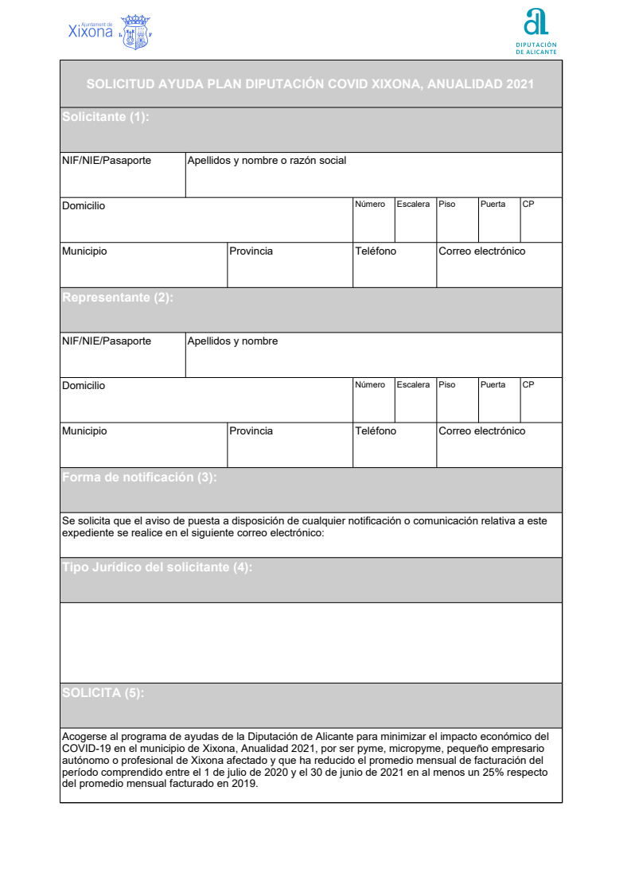

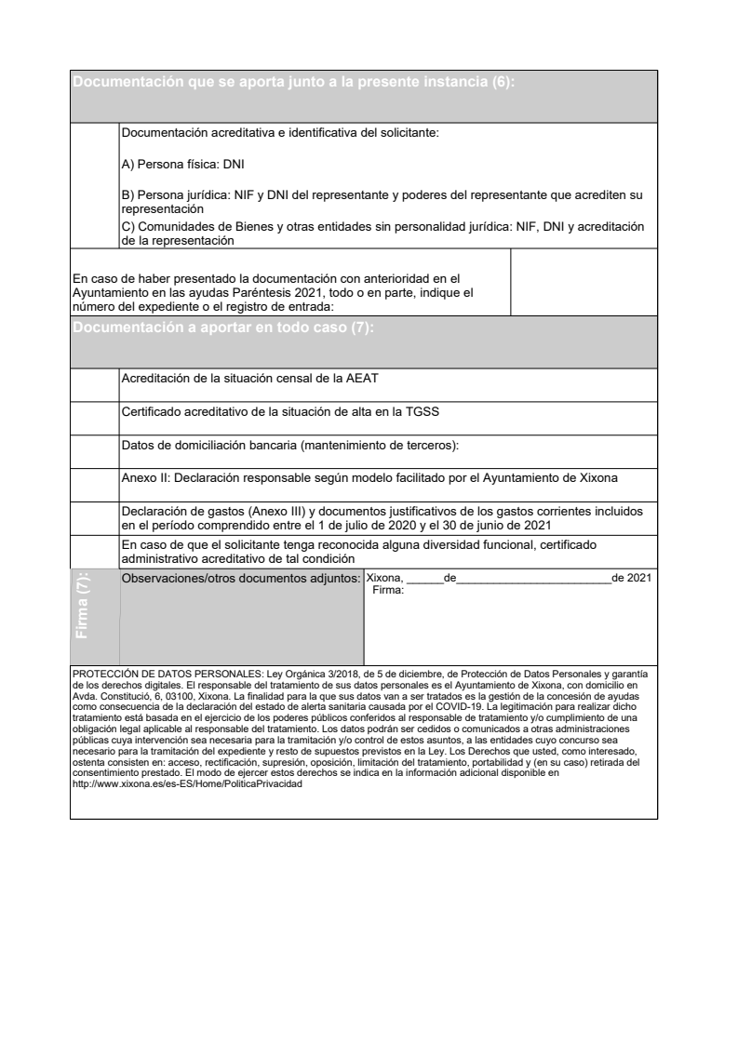
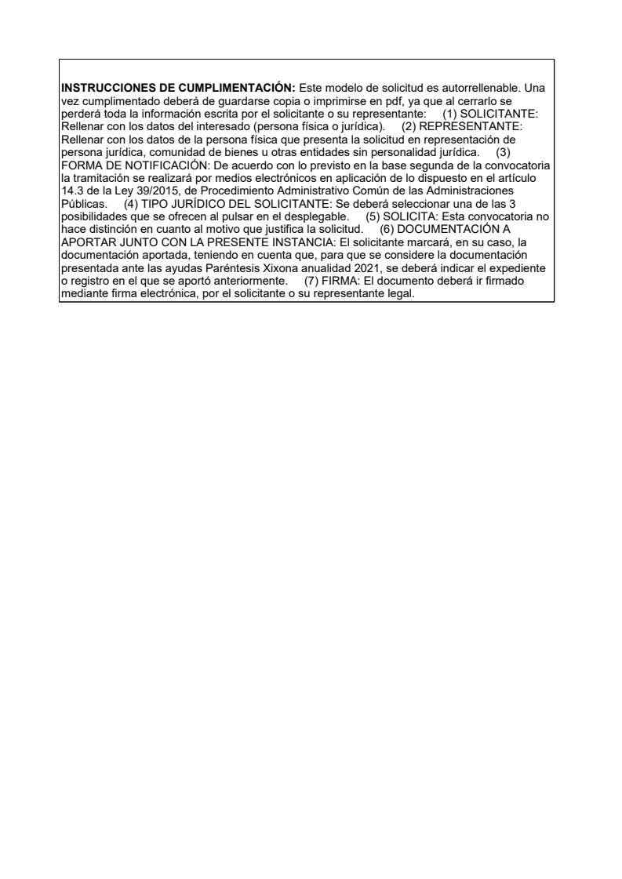
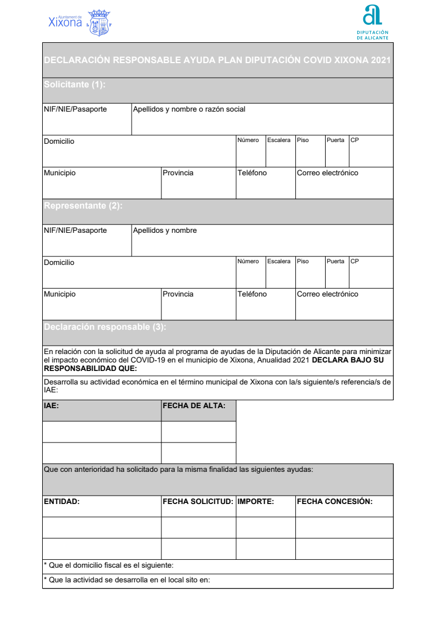
ANEXO II – DECLARACIÓN RESPONSABLE
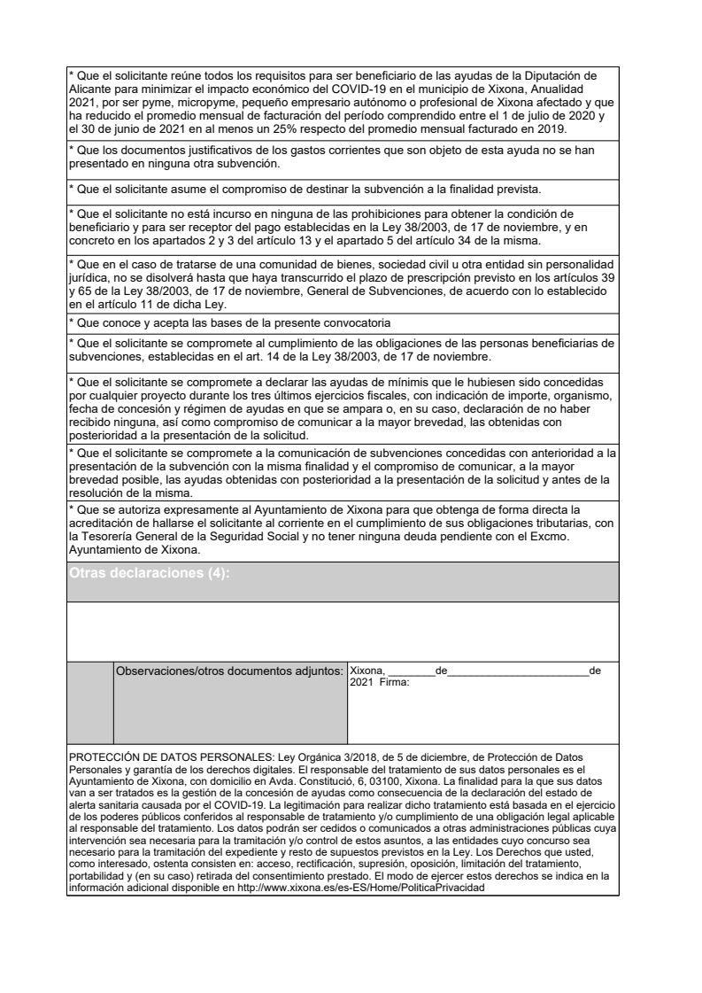
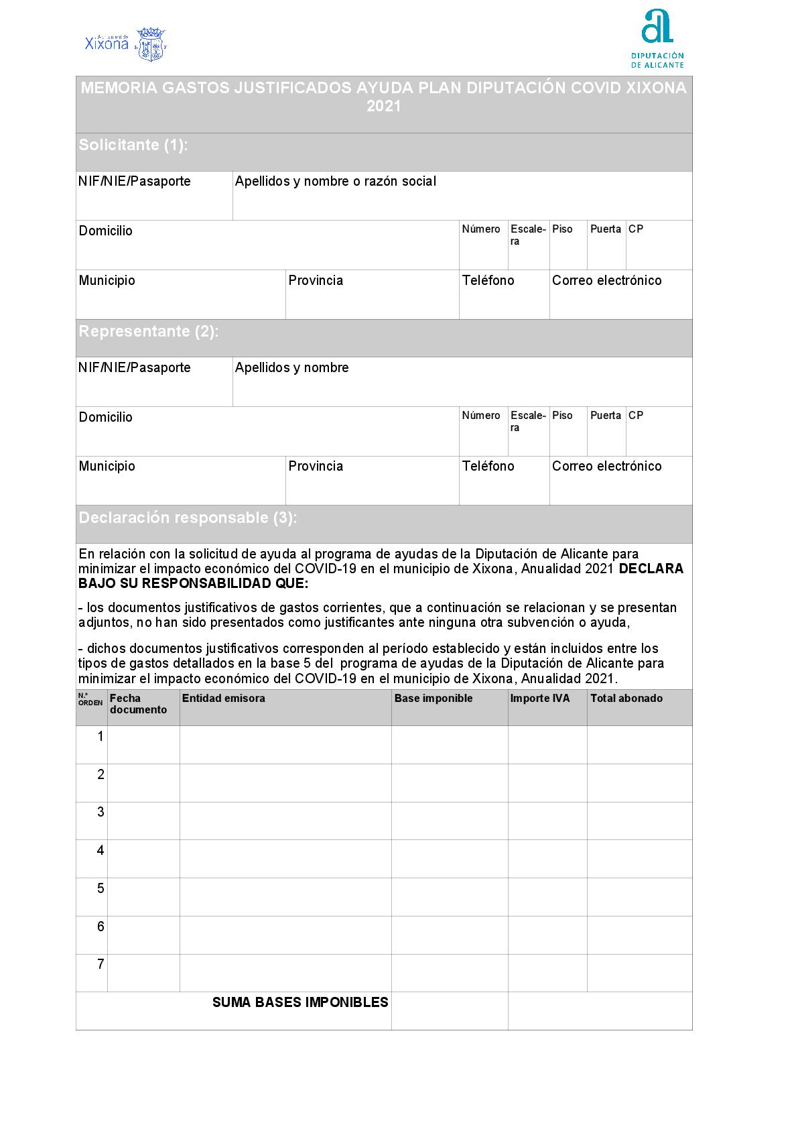
ANEXO III – MEMORIA JUSTIFICATIVA
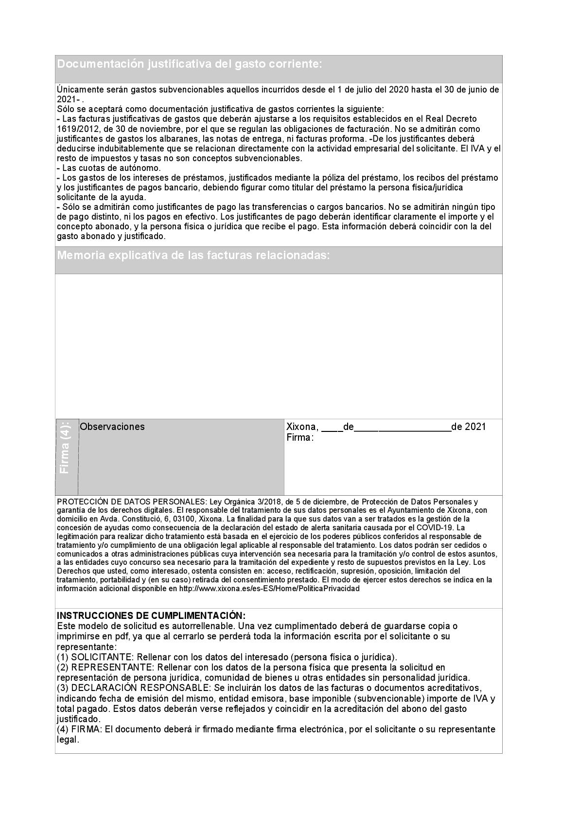

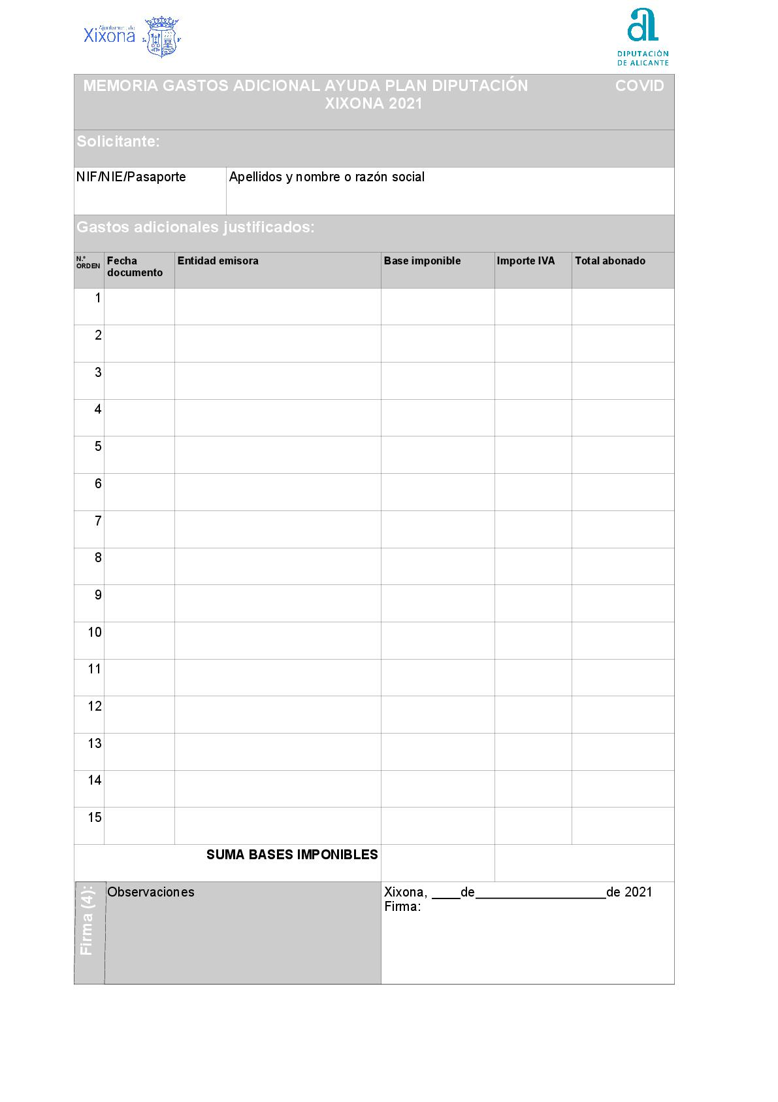

ANEXO IV - JUSTIFICACIÓN PUBLICIDAD REALIZADA
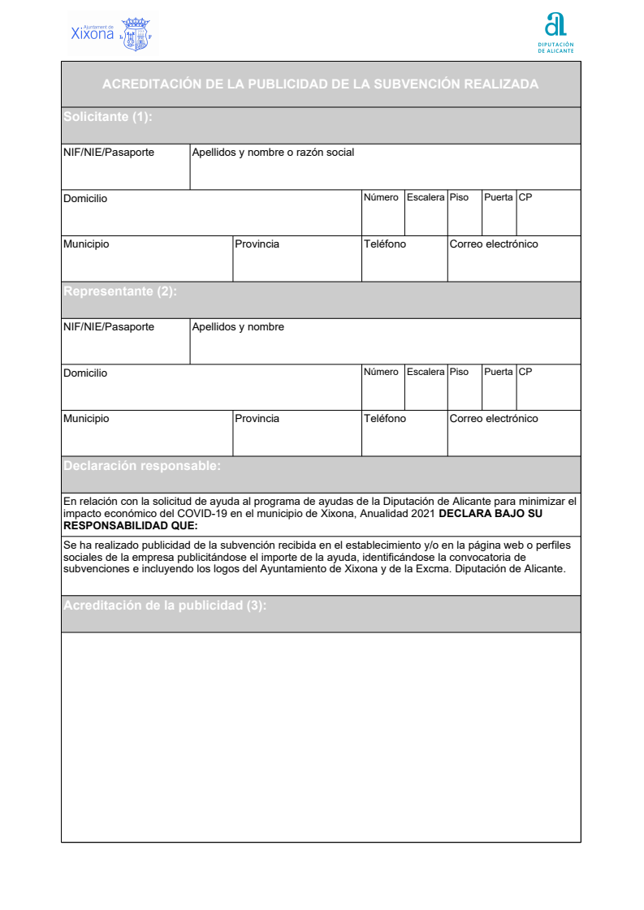

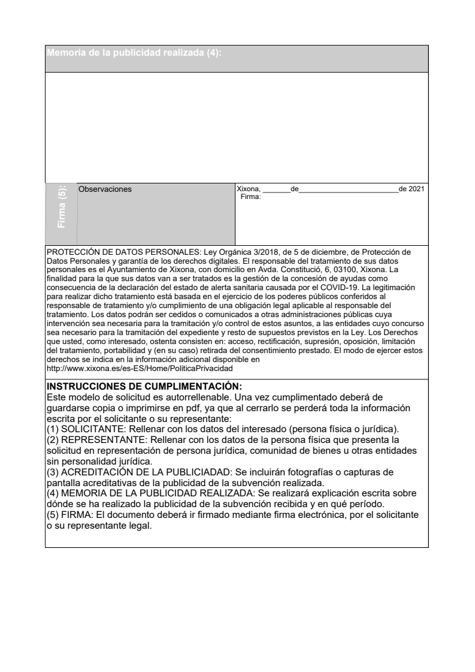

SEGUNDO.- Autorizar el gasto de cincuenta y dos mil ochocientos noventa euros con sesenta céntimos (52.890,60 €), en concepto de ayudas, de la partida presupuestaria 433.47902 del presupuesto municipal, condicionando las mismas a la entrada en vigor de la modificación de créditos tramitada a tal efecto.

TERCERO.- Publicar un extracto de esta convocatoria en el BOP, por conducto de la Base de Datos Nacional de Subvenciones, en el Tablón de Anuncios del Ayuntamiento y en la web municipal a los efectos oportunos

Xixona, a la fecha de la firma electrónica

JOSÉ MARTÍNEZ SÁNCHEZ
Concejal Delegado de Promoción y Desarrollo Económico

